عن الجريدة الرسمية
المرسوم رقم 467-2017 الصادر بتاريخ 25أكتوبر 2017

المتضمن وصف علم الجمهورية الإسلامية الموريتانية.

المادة الأولى: الرمز الوطني للجمهورية الإسلامية الموريتانية هو علم يحمل رسم هلال ونجم ذهبيي اللون على خلفية خضراء، وعلى جانبيه شريطا أفقيا مستطيلا أحمر اللون.

المادة 2: يساوي القياس الأصغر للعلمثلثيالقياس الأكبر.
يقع الهلال والنجمة فيوسط العلم بحيث يكون تحدب الهلال نحو الأسفل، وتقع النجمة الخماسيةأفقيا بالنسبة لأطراف الهلال.
يساوي عرض كل شريط أحمر 20% من عرض العلم.
يحدد النموذج المرفق لهذا المرسوم قياسات العلم ولوحة ألوانه حسب بيان الرسم العالمي.

المادة 3: خروجا على ترتيبات المادة 2 أعلاه، تكون قياسات رايات وشعارات القوات المسلحة وقوات الأمن على شكل مربع.

المادة 4: تنقسم الأعلام إلى 13 فئـة:
- فئة1: علم 28 نفمبر الذي يرفع فوق القصر الرئاسي؛
- فئة 2: علم حسب تصميم منظمة الأمم المتحدة؛.
فئة 3: علم المقر الذي يرفع على مبنى الجمعية الوطنية ومبنى الوزارة الأولى ومباني الوزارات وفي ساحات العرض الكبرى.
- فئة 4: علم المقر الذي يرفع على مقرات البعثات الدبلوماسية والهيئات العليا للدولة والساحات العمومية الكبرى.
- فئة 5: علم المقر الذي يرفع فوق أو أمام باقي الهيئات العمومية أو الخصوصية.
- فئة 6: العلم المخصص للداخل.
- فئة 6: العلم الذي يرفع فوق أو أمام باقي الهيئات العمومية أو الخصوصية.
- فئة 7: علم التنبيه المخصص للشوارع الكبيرة.
- فئة 8: علم التنبيه المخصص لواجهات المباني.
- فئة 9: علم التنبيه المخصص لمختلف الساحات.
- فئة 10: علم السيارة.
- فئة 11: علم الطاولة.
- فئة 12: راية قطع الجند أو كبرى تشكيلات القوات المسلحة وقوات الأمن.
- فئة 13: شارات الوحدات الأساسية من القوات المسلحة وقوات الأمن.

يبين ملحق هذا المرسوم قياسات واستخدامات وخصوصيات هذه الفئات.

المادة 5:اللافتات التي تزين المباني والمواقع العمومية أو الخصوصية خلال الأعياد أو الحفلات يمكن أن تستخدم الألوان الوطنية مع تفادي تمثيل العلم الوطني.

المادة 6: كقاعدة عامة، لا يرفع إلا علم واحد للمقر أو الموقع. إلا أنه يسمح برفع أكثر من علم بمناسبة الأعياد والحفلات الرسمية.

المادة 7: وزارة الدفاع الوطني هي القطاع المكلف بإنجاز العلم الوطني.

المادة 8: الجيش الوطني هو الهيئة المكلفة حصرا بإنجاز وبتوفير العلم الوطني وملحقاته.
يقوم الجيش الوطني بتزويد مختلف قطاعات الدولة والهيئات الخاصة والخصوصيين بالأعلام وملحقاتها على حساباتهم عند الطلب.

المادة 9: يكلف الدرك الوطني بالسهر على احترام المعايير المحددة في المرسوم الحالي على كامل التراب الوطني.

المادة 10: تلغى كافة الترتيبات السابقة المخالفة للمرسوم الحالي وخاصة تلك المتعلقة بالمرسوم رقم 59-007 الصادر بتاريخ فاتح ابريل 1959 المكمل بالمرسوم رقم114-2010 الصادر بتاريخ 30 يونيو 2010 المتضمن لوصف علم الجمهورية الإسلامية الموريتانية والمقرر رقم 2248/ودو الصادر بتاريخ 29 أغسطس 2010 الذي يقضي بتطبيق المرسوم رقم 59-007 الصادر بتاريخ فاتح ابريل 1959.

المادة 11: ينشر هذا المرسوم في الجريدة الرسمية للجمهورية الإسلامية الموريتانية ويسري مفعوله بتاريخ 28 نفمبر 2017 على الساعة العاشرة.

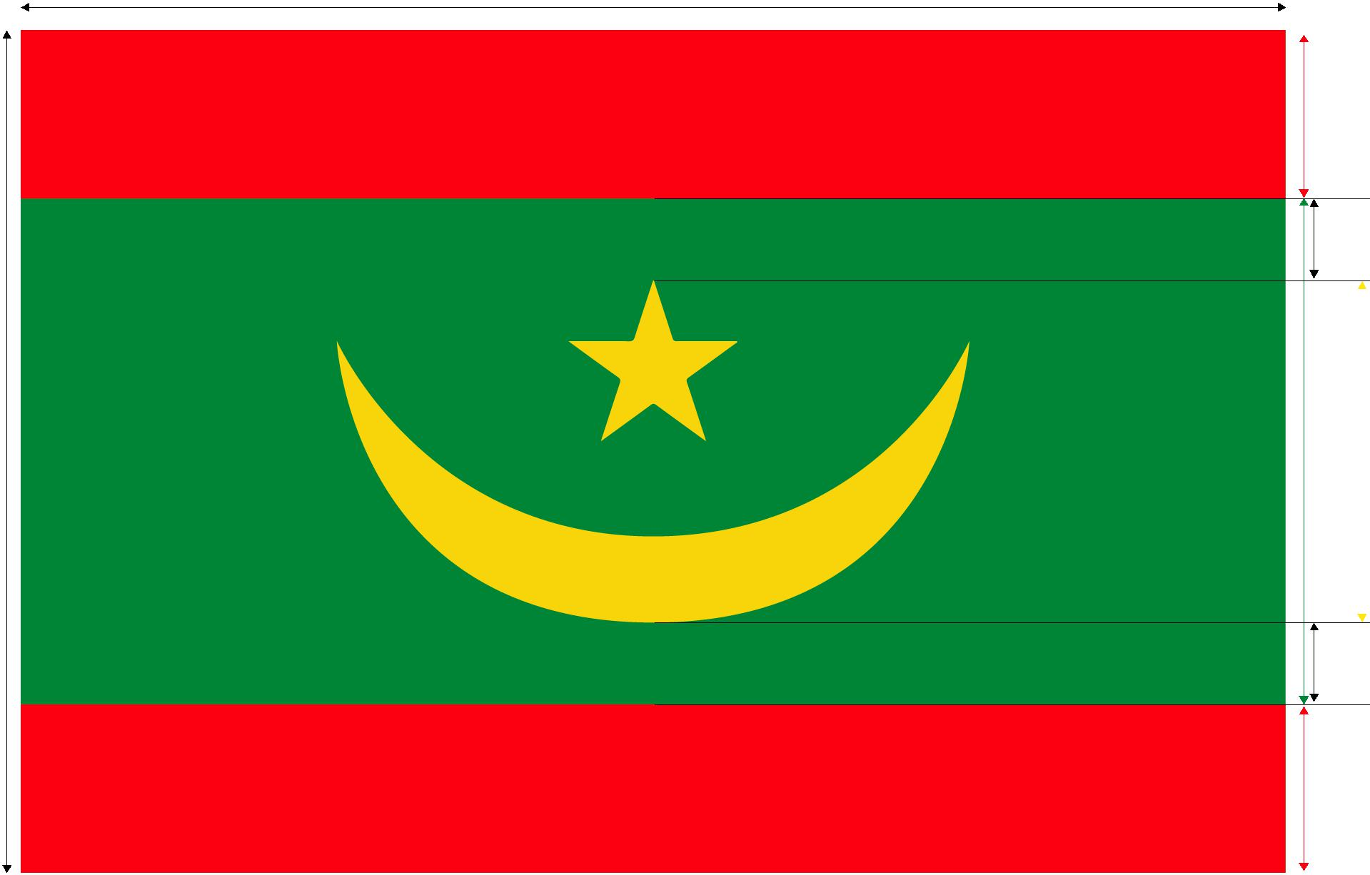
نموذج العلم
القياس الأكبر
الملحق 1:
20 %

الأصغر يساوي ثلثي القياس الأكبرالقياس
10 %

40 % الأصغرالقياس

10 %

20 %

لوحة بيان الألوان حسب بيان الرسم العالمي "البانتون"

354Uالأخضر: بانتون
Yellow 012Cالذهبي :بانتون

18.1664TPG الأحمر:بانتون

ملحــق 2
فئات الأعلام واستخداماتها
الفئة | نوعية العلم | القياسات | الوصف | ارتفاع العمود  أو السارية
1 | علم 28 نوفمبر | 3.60م على 2.40م | فوق سطح القصر الرئاسي أو ساحة العرض التابعة له. | 10متر-12 متر
2 | علم تصميم منظمة الأمم المتحدة | حسب معايير المنظمة | مقرات منظمة الأمم المتحدة
3 |  | 3م على 2م | ـ مقرات الوزارة الأولي والوزارات  ـ الجمعية الوطنية  ـ المقرات العامة لأركان القوات المسلحة وقوات الأمن  ـ قصر المؤتمرات بنواكشوط والقصور الوطنية الكبيرة | 9م – 10م
4 | علم المقر  فوق المباني أو في الواجهة وسط الساحات | 2.25م على 1.5م | ـ البعثات الدبلوماسية الموريتانية في الخارج  ـ الهيئات العليا للدولة  ـ المحكمة العليا  ـ مقرات الولايات  ـ ساحات عرض التشكيلات العسكرية الكبرى  ـ جامعة نواكشوط والمدارس الكبرى الوطنية  ـ المجموعة الحضرية  ـ مراكز الاستطباب الوطنية والجهوية  ـ الساحات العمومية الكبرى  ـ القوارب الطرادة وفرقاطات البحرية ... | 8م – 9م
5 | علم المقر  فوق المباني أو في الواجهة وسط الساحات | 1.5م على 1م | ـ مقر إدارة أو مؤسسة للدولة (محكمة، إدارة، مصلحة، مقاطعة، مركز إداري، هيئة...)  ـ سكن بعثة دبلوماسية  ـ تشكيلات عسكرية وقوات الأمن وسفن البحرية  ـ هيئات التدريس والتكوين (مدرسة، معهد)  ـ بلدية، مجموعة محلية، ..  ـ مؤسسة، شركة، جمعية ... | 5م – 8م
6 | علم الداخل  (مع أو بدون أهداب مذهبة) | 1.80م على 1.20م | ـ مكتب السلطة  ـ قاعة الاجتماعات أو الشرف أو المدرج  ـ ميدان استقبال مبني | عمود 2.30م يعلو قاعدة
7 |  | 120سم على 90سم | الشوارع الكبرى
8 | علم التنبيه | 90سم على 60سم | واجهة المبنى، حائط السور، والشوارع الفرعية....
9 |  | 60سم على 40سم | منشأة، فضاء....
10 | علم السيارة  (مع أو بدون أهداب مذهبة) | 30سم على 20سم | سيارة السلطة | 50سم  حد أقصى
11 | علم الطاولة  (مع أو بدون أهداب مذهبة) | ـ 27سم في 18سم  ـ 21سم في 14سم  ـ 18سم في 12سم  حسب حجم المكان | ـ مكتب  ـ قاعة الاجتماعات أو الشرف أو المدرج | 30سم  حد أقصى
12 | الراية  مع أهداب مذهبة | 90سم في 90سم | ـ الراية الوطنية  ـ قطع جند القوات المسلحة وقوات الأمن (مع كتابة إسم القطعة وشعار الدولة بحروف مذهبة) | عمود 2.30م
13 | الشارةمع أهداب مذهبة | 50سم في 50سم | الوحدات الأساسية من القوات المسلحة وقوات الأمن | عمود ومدك 85سم

